Express Dental Center

74 est. Street; San Francisco, vía España; Panamá city; Panamá
Tel : 00 ( 507 ) 224 – 2026 / 392 - 2400
www.Panamaclinicexpres.com / Panamaclinicadental@yahoo.com

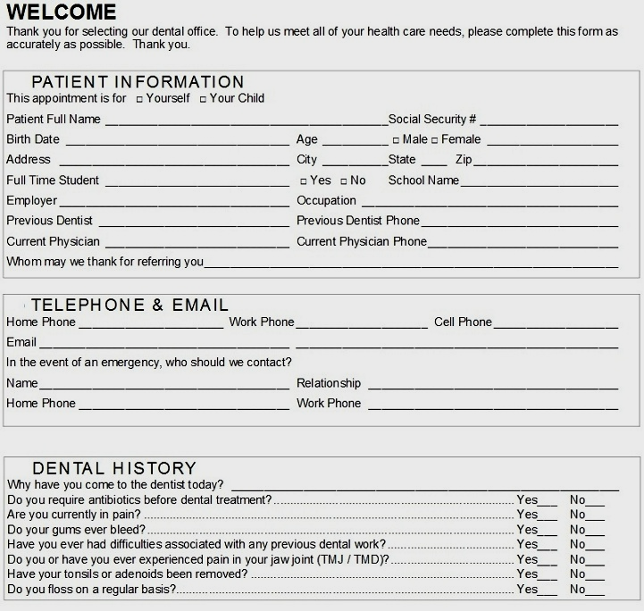

Page 1 of 2

Express Dental Center
74 est. Street; San Francisco, vía España; Panamá city; Panamá
Tel : 00 ( 507 ) 224 – 2026 / 392 - 2400
www.Panamaclinicexpres.com / Panamaclinicadental@yahoo.com

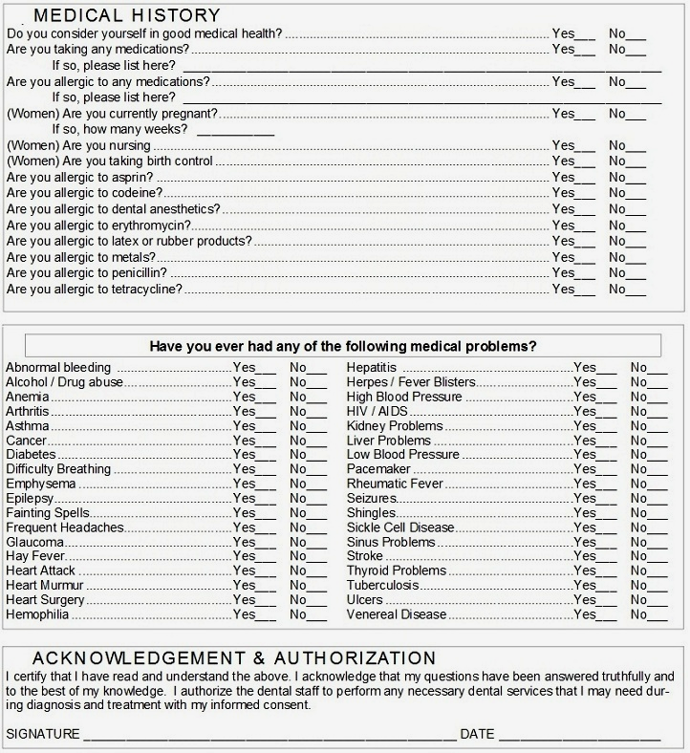

Page 2 of 2

